Городской фестиваль методических разработок «Дошкольникам о войне»
Номинация: «Программы и проекты»

МУНИЦИПАЛЬНОЕ АВТОНОМНОЕ ДОШКОЛЬНОЕ ОБРАЗОВАТЕЛЬНОЕ
УЧРЕЖДЕНИЕ ЦЕНТР РАЗВИТИЯ РЕБЕНКА -
ДЕТСКИЙ САД № 146 ГОРОДА ТЮМЕНИ
(МАДОУ д/с № 146 города Тюмени)

Методическая разработка
Конспект НОД
«Путешествие по карте. Тюмень тыловая. »
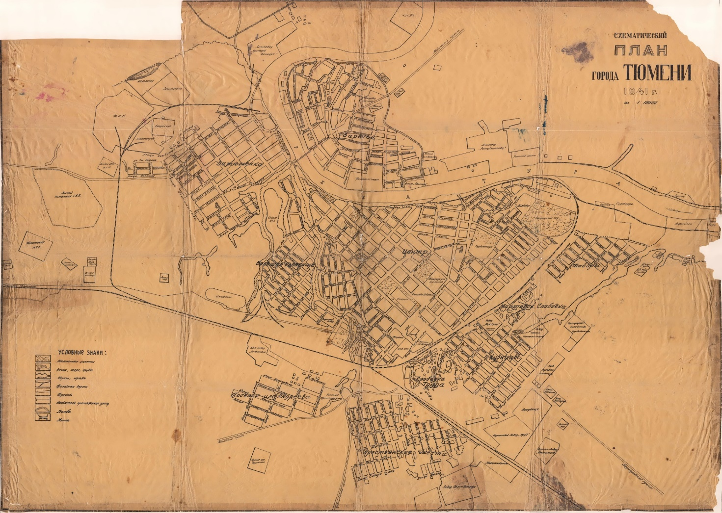
авторы проекта –
воспитатели МАДОУ д/с № 146 г. Тюмени:
Блохина Ольга Геннадьевна
Казанцева Ольга Анатольевна

Тюмень – 2020 г.

«Путешествие по карте. Тюмень тыловая. »

Цель:
Приобщение детей к истории родного города.
Задачи:
- Пополнить объем знаний детей о социально-значимых объектах города Тюмени, внесших значительный вклад в достижение Победы в Великой Отечественной войне, о жизни тружеников своего города в 1941-1945 года.
- Активизировать словарь детей новыми словами в соответствии с темой.
- Развивать творческие способности детей в процессе продуктивной деятельности (тико-моделирование).
- Воспитывать любовь к своему городу, гордость за трудовые подвиги своих земляков в годы Великой Отечественной войны 1941-1945 г.

Ход

В группе детского сада оформлен мини-музей: «Тюмень тыловая»
На утреннем приеме воспитатель привлекает внимание детей к старой карте города Тюмени. Дети читают название карты «Тюмень тыловая» Воспитатель спрашивает у ребят, что значит «Тюмень тыловая»? (Ребята затрудняются ответить на этот вопрос.)
Воспитатель предлагает детям рассмотреть карту.

Воспитатель: «Ребята, посмотрите на карту! Где вы видели карты? Какие бывают карты?
В географическом словаре дается определение, что карта –это изображение поверхности Земли на плоскости. Географические карты, в зависимости от их масштаба, могут содержать в себе информацию о мире в целом, о материках, странах, городах, районах и т. д.
Это карта города Тюмени. Что необычного вы заметили?
(Карта старая, желтая, потрепанная)

Где-то в дальнем углу нашей группы
Дерматиновый, пылью покрытая,
Карта желтая, старая, милая.
В ней хранятся обрывки историй.

Приглашаем вас отправиться в увлекательное путешествие по «улицам города Тюмени». Наше путешествие необычное. Мы будем гулять не по современному городу Тюмени, а по городу каким он был в 1941 году, когда началась Великая Отечественная война.
Звучит музыка В.И. Лебедева Кумача на слова А.А. Васильева «Священная война» (отрывок)

1 слайд
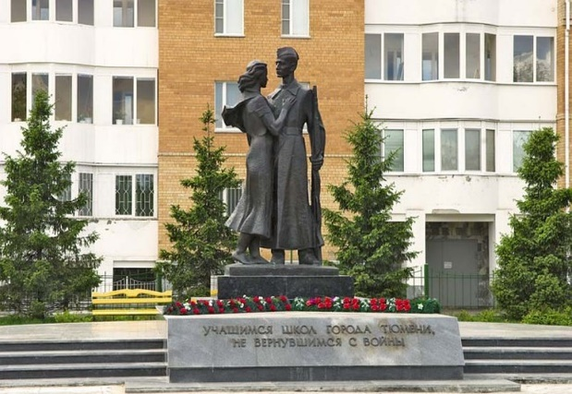
Воспитатель:
22 июня 1941 года тюменцы услышали по радио о нападении Германии. На бывшей Базарной площади (ныне Центральной) состоялся митинг. В военкоматы пришли тысячи добровольцев. За первый день войны в Тюмени было подано около 500 заявлений с просьбой быть отправленными на фронт.
А что же стали делать другие жители Тюмени, которые не ушли на фронт, а остались в городе Тюмени? (Ответы детей)
Страна разделилась на две части: фронт – где шла война и тыл – где люди трудились для фронта и армии, чтоб поскорее наступила Победа.

Вы на карту посмотрите
И Тюмень на ней найдите.
Это карта не простая,
Ведь Тюмень здесь «Тыловая»

Наша карта называется «Тюмень тыловая» Каждый год в нашей стране отмечается праздник, посвящённый Победе в Великой Отечественной войне. В этом году мы будем с вами отмечать какую круглую дату? 75-летие со дня Победы. Как трудились жители города Тюмени в годы Великой Отечественной войны, какой героический подвиг совершили, поможет нам путешествие по карте.
Дети читают стихотворение:
В годы те, что шла война
Ты Тюмень в тылу была.
Из Керчи и Ленинграда,
Из Одессы, Волгограда,
Из Подольска и Москвы….
Только началась война-
Потянулись поезда.
В тыл заводы вывозились,
Чтоб врагам не отдавать.

И на карте «оборонной»
Вырос город – «трудовой»,
Чтоб скорей пришла Победа-
Надо армии помочь.
Приняла Тюмень в те годы,
Целых двадцать два завода.
Давайте мы, путешествуя по «Тыловой карте Тюмени», будем отмечать картинками, где какие заводы работали во время Великой Отечественной войны.
Какая река протекает в городе Тюмени? (Тура)
Слайд 2
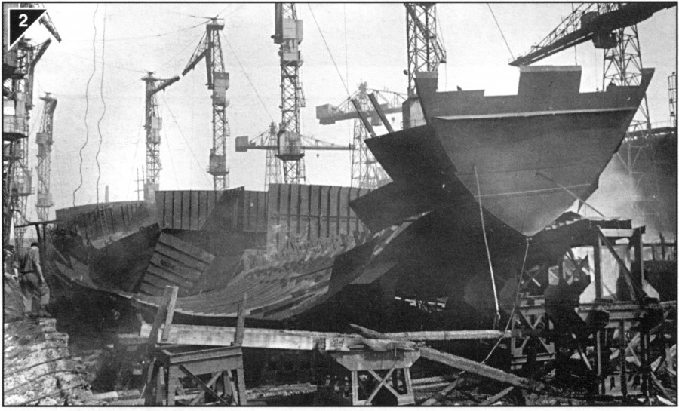
Воспитатель:
В начале войны на Тюменскую судоверфь (так назывался раньше судостроительный завод) прибыли оборудование, материалы, рабочие с семьями из города Ленинграда, Рыбинска, Херсона и Керчи. Тюменцы, не считаясь с невероятными трудностями и лишениями военного времени, сделали все, чтобы принять вывезенные заводы и людей, разместить их.
Главной ответственной задачей, поставленной перед Тюменью, стал выпуск торпедных катеров.
В конце 1941 года с Керченского завода в Тюмень прибыл эшелон с семнадцатью недостроенными торпедными катерами.

Игра: «Собери торпедный катер из геометрических фигур»

Слайд 3
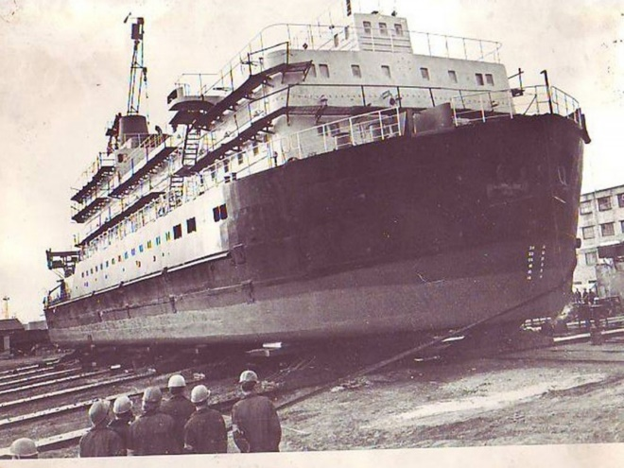
Воспитатель:
Эти катера стали основой для начала постройки и сдачи торпедных катеров Балтийскому и Черноморскому флотам, крайне нуждавшимся в них.
Тюменцы отправили на фронт – 160 торпедных катеров. А также в Тюмени ремонтировали поврежденные минами катера.

Отметим на карте судоремонтный завод. Какой картинкой? (Выбирают).
Картинка – катер.

Наше путешествие продолжается.

Слайд 4
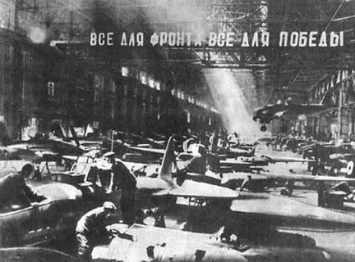

Где стоял молочный рынок
И мясной павильон,
Встал завод авиационный,
Чтобы Родине помочь.

На заводе днем и ночью,
Выпускались планера,
Чтоб забросить в тыл к фашистам
Наших смелых партизан.

Авиационный завод выпускал планеры А-7, материалом для которого служила берёзовая фанера Тюменского фанерного комбината.
Конструкторское бюро Антонова разработало конструкцию летающего танка – гибрид лёгкого танка Т-60 и двукрылого планера под названием «Крылья танка» – КТ-60. Всего за время войны в Тюмени было построено более шестисот планеров. После войны завод переехал в Рязань и Саратов.
Завод занимал территорию рыночной площади на месте современного Центрального почтового отделения связи и Тюменской областной Думы.
Воспитатель предлагает детям найти на карте это место и поместить картинку – самолет.

Слайд 5

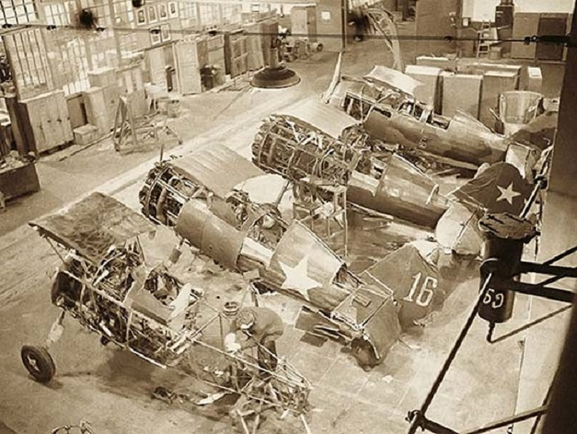

Продуктивная деятельность.
Тико-моделирование летающего танка Т-60.

Воспитатель предлагает детям начать работу в конструкторском бюро и разработать тико- моделированную конструкцию летающего танка Т-60.

Ребятам предлагается рисунок летающего танка:

Слайд 6

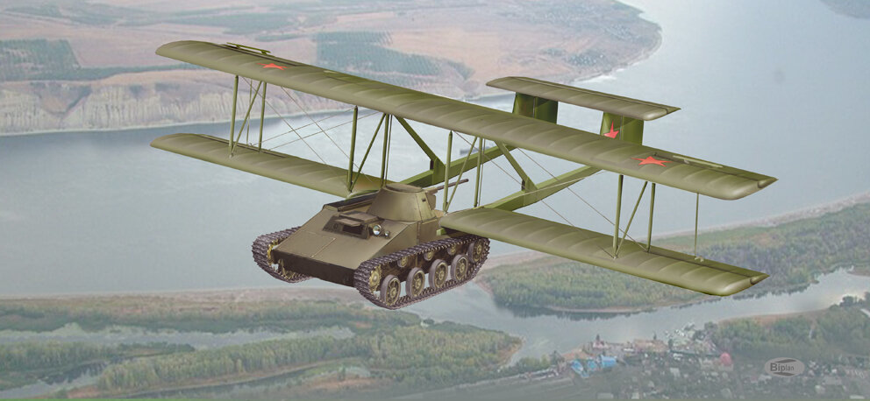

Ребята разбиваются на подгруппы выбирают нужный набор тико-конструктора, решают какая это будет модель объемная или плоскостная и выполняют работу.

Физкультминутка

Руки ставим все в разлет
Появился самолет.
Мах крыло туда-сюда,
Делай раз, делай два.
Руки вверх все поднимите,
Друг на друга посмотрите.
Раз, два, раз, два!
Опустили руки вниз
И на место все садись!

Все дети рассматривают получившиеся модели, помещают их в мини-музей группы.

Слайд 7

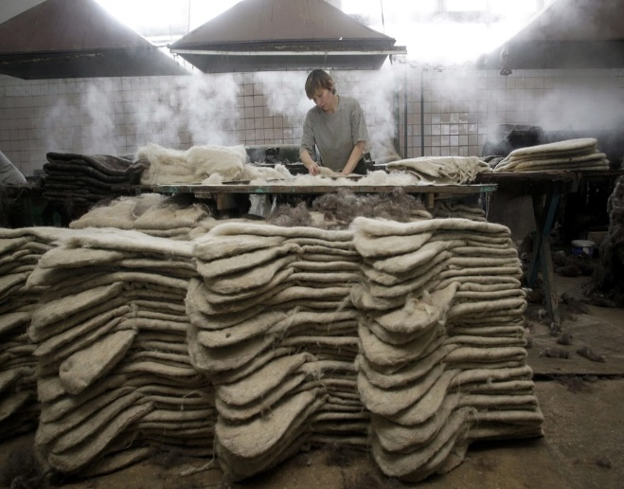

Тюменский овчинно-шубный завод
Полушубки, жилеты и варежки шьет,
Валенки валяет- на фронт отправляет.

Упражнение «Найди пару валенку?»

Воспитатель:
В годы Великой Отечественной войны завод вырабатывал овчину, шил полушубки, меховые жилеты, шубные рукавицы для фронта. Из отходов и малоценного сырья наладили выпуск для населения чулков, варежек, для нужд самого предприятия - хозяйственного мыла.

Какой картинкой отметим на карте Овчинно-шубную фабрику? (Ответы детей)
Валенок.

Слайд 8

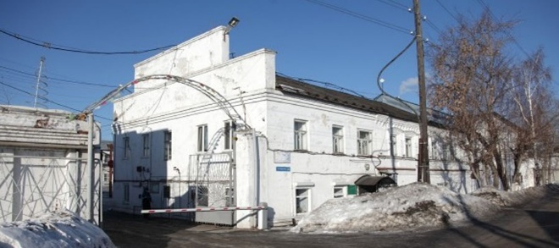
На морозе ямы рыли,
Химзавод так возводили.
Медикаменты выпускали
И на фронт их отправляли.

Слайд 9

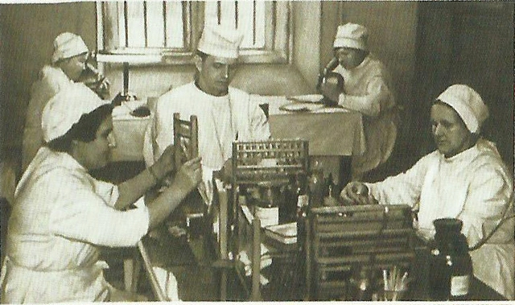

Воспитатель:
В октябре 1941 года в Тюмень был эвакуирован Московский химико-фармацевтический завод. Его разместили в помещении Тюменской мебельной фабрики «Победа».
16 ноября 1941 года специальным эшелоном в Тюмень прибыло оборудование и часть коллектива завода. Москвичи столкнулись в Тюмени с серьезными трудностями. В выделенном для завода помещении не было ни водопровода, ни канализации. Отсутствовали благоустроенные подъездные пути к предприятию. В тридцатиградусный мороз рабочие рыли котлованы под фундамент, прокладывали линии водопровода и канализации.
Коллектив завода начал выпуск медикаментов с первых дней пребывания в Тюмени. Уже в феврале 1942 года предполагалось изготовить сублимированный йод, соли кофеина, хлористый натрий, а позднее и другие препараты.
Воспитатель предлагает найти на старой карте Тюмени химический завод и поставить знак-красный крест.

Воспитатель предлагает ребятам сравнить старую карту и новую карту Тюмени.
На новой карте дети с помощью воспитателя находят завод медицинского оборудования и делают выводы, что завод до сих пор работает и приносит пользу людям.
Воспитатель предлагает детям рассмотреть предметы в мини-музее группы и найти, те которые выпускают на заводе медицинского оборудования, а какие выпускали в годы воны.

Вопросы к детям:
- Какое увлекательное путешествие мы совершили?
(Путешествие по улицам тыловой Тюмени, каким он был в 1941 году, когда началась Великая Отечественная война)
- Кто работал на заводах города Тюмени во время Великой Отечественной войны? (Мужчин осталось очень мало. На заводе работали в основном женщины и дети)
- Вы считаете, что детство детей военного времени и жизнь жителей тыловой Тюмени была радостной, легкой?

Воспитатель читает детям законопроект президента России В.В. Путина, принятый в первом чтении, о присвоении почетного звания Российской Федерации «Город трудовой доблести», тому городу, жители которого внесли значительный вклад в достижении Победы в Великой отечественной войне 1941-1945 годов. Список этих городов будет составлен к 75-летнему юбилею Великой Победы.

- Как вы считаете, дети? Город Тюмень можно внести в этот список?
- Что мы должны сделать, чтобы В.В. Путин внес город Тюмень в этот список?
Дети предлагают написать письмо с просьбой «Присвоить городу Тюмени звание – «Город трудовой доблести» депутатам партии «Единая Россия»
Воспитатель:
Тюмень была надежным тылом всей страны в годы Великой Отечественной войны, поддержкой и жизненной опорой солдатам и офицерам. Как женщины и дети боролись за Победу, чем жертвовали, на что надеялись и как не переставали верить и находить маленькие радости и большое счастье.

Наше путешествие мы закончим отрывком из стихотворения А Лоскутова
«Ветеранам войны и труда»
- Трудились вы в двадцатом веке
Ветераны войны и труда
Вас на прочность чрезмерно жестоко
Испытала злодейка-судьба.
Вы сражались за нашу отчизну
В грандиозной Второй Мировой,
На работах в тылу надрывались -
Тоже фронт ,только он трудовой
Все для фронта, для нашей победы:
Главный лозунг во время войны.
Фронт и тыл, напрягая все силы,
Поднялись на защиту страны.
И слились в единении великом
Фронт военный и фронт трудовой,
Чтобы выстоять в битве с фашизмом
С бронированной грозной ордой.
Для победы в войне тыл надежно
Должен армию нашу снабжать,
Чтобы грозною мощью военной
Уничтожить фашистскую рать.
А в тылу-то мужчин очень мало
Пожирает их пламя войны:
Миллионы за родину нашу
В первый год на войне полегли.
Принял тыл из подростков и женщин,
Из способных к труду стариков
Все работы в хозяйстве народном
Тяжелейших военных годов.
Все мечты и все планы забыты:
Ведь пылает войной горизонт.
И подростки в цехах и колхозах
Заменили ушедших на фронт.
И в литейных цехах и в кузнечных
Малолетки сменили отцов.
Как тяжел этот труд для подростка,
Когда смена двенадцать часов.
Вы для славы Великой Державы
Не жалели себя никогда.
Будут помнить вас вечно потомки,
Ветераны войны и труда.

Использование литературы и интернет ресурсы:
- Ветеранам войны и труда ~ Поэзия (Исторические стихи)
chitalnya.ru
- Еженедельник «Тюменский край» № 2, 2020 год.
• Stankozavod.ru company/history /История компании – Тюменский станкостроительный завод/
• Яндекс. Картинки /История Тюменского станкостроительного завода/
• Gorod-t.info /Тюменский станкостроительный завод/
• Gorod-t.info /Лекция. «Тюмень в годы Великой Отечественной войны»/
• Tumentoday.ru /И кипит работа жарко по цехам твоим…/
• Vsiuh.ru /Семь интересных фактов о военной Тюмени: Общество…»
• Kukmor.livejournai.com /Тюмень в годы Великой Отечественной войны/
• Nashgorod.ru /Победу в Великой Отечественной войне приближали.../
• Ng72.ru /Улицы-герои Тюмени к 9мая: эти истории должен знать каждый/
• tumentoday.ru / Тюменский регион и Великая Отечественная война

